|  |
| --- |
| Nguyễn Trung Thành - 20176874 |

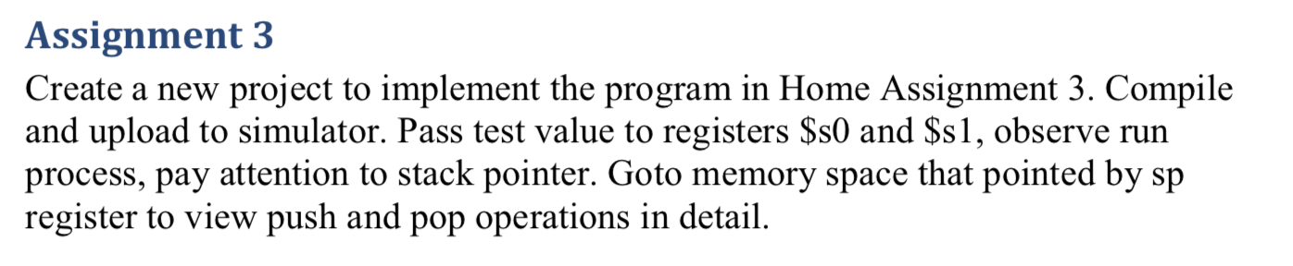

* Source code

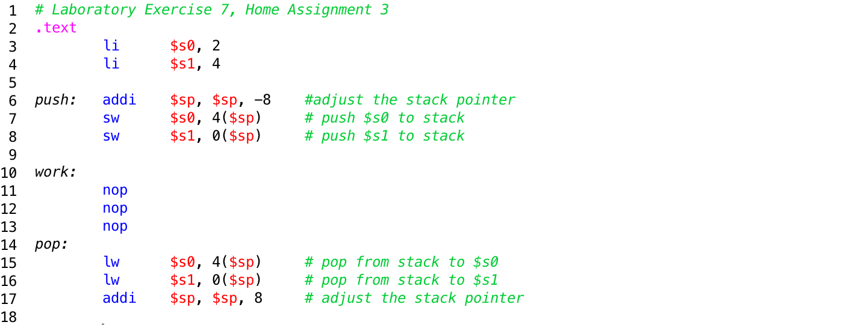

* Bảng Text Segment

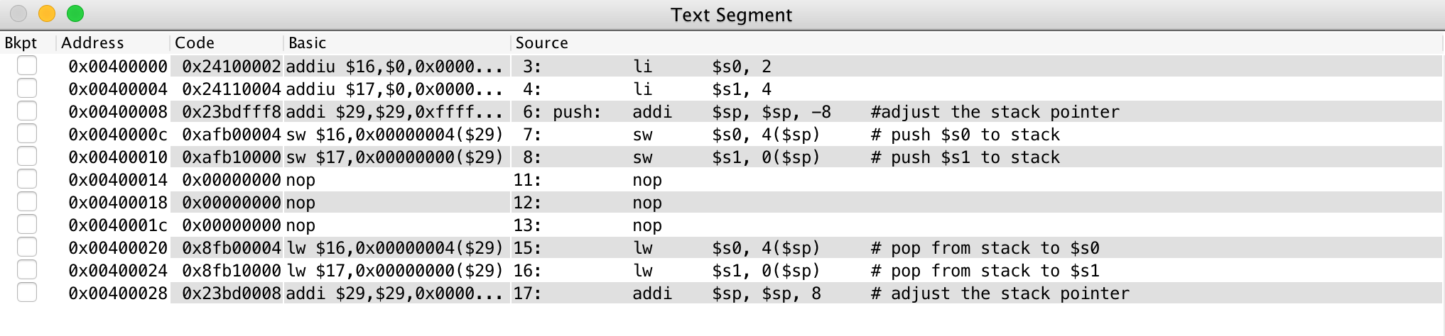

* Giá trị đầu vào:

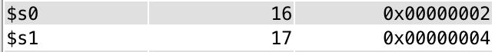

* Bảng Data Segment ban đầu:

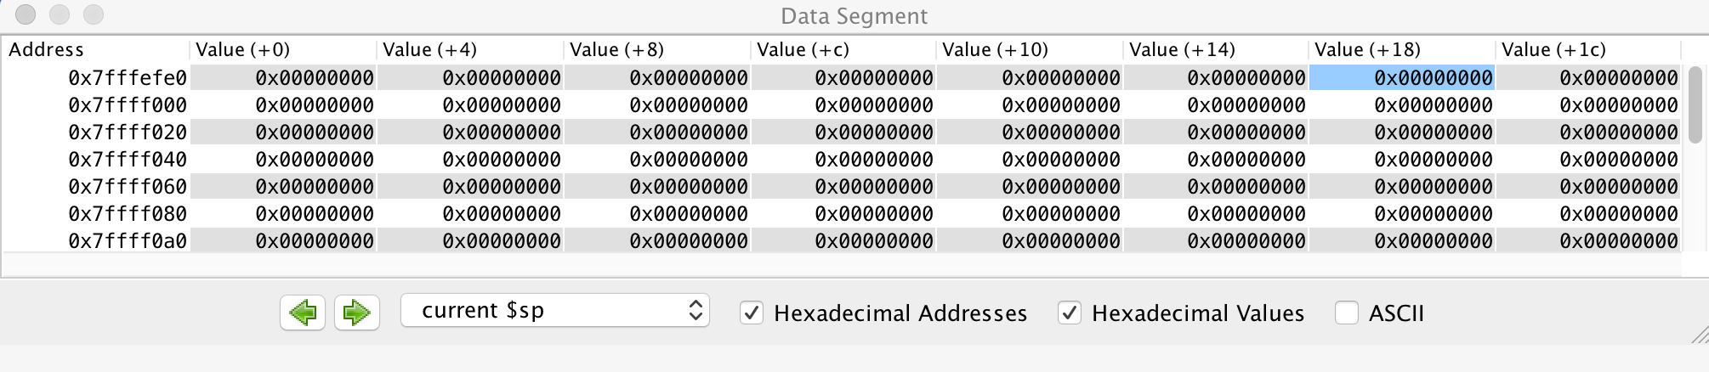

* Giá trị của $sp ban đầu:



* Sau khi thực hiện 



* Lưu giá trị $s0 = 2

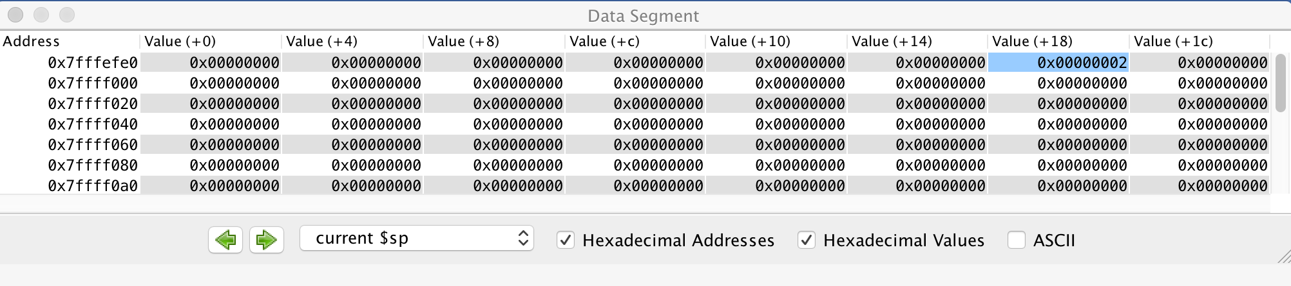

* Lưu giá trị $s1 = 4

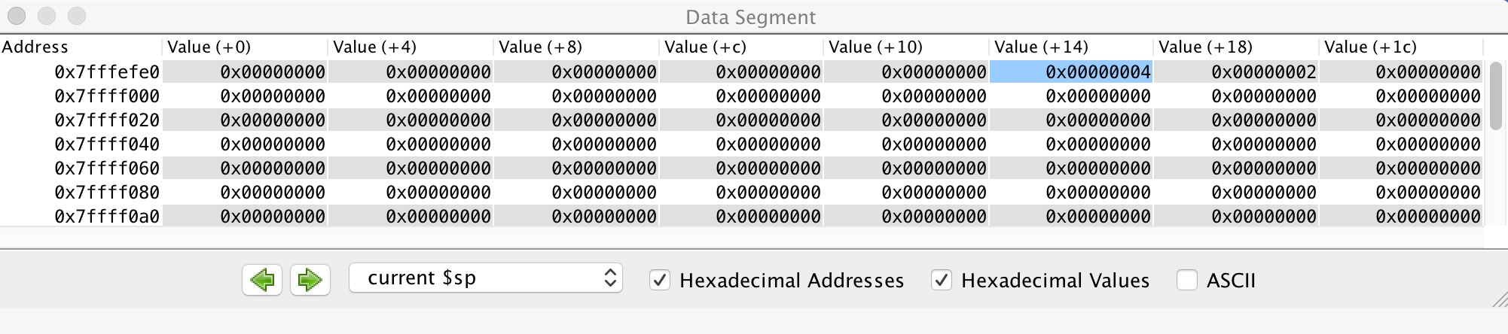

* Load_word giá trị $s0 trở về $s0



* Load_word giá trị $s1 trở về $s1



* Sau khi thực hiện



$sp lại trở về giá trị ban đầu



* Kết thúc chương trình !